Thema:
Unterschiedliche Diagrammformen

Verwendung:
Verschiedene Inhalte erfordern unterschiedliche Diagrammarten um möglichst informativ und einfach dargestellt werden zu können. Welches Diagramm zu welchem Inhalt passt erfährst du hier.
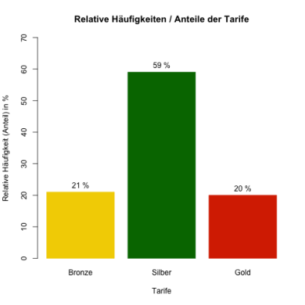
Anwendung der häufigsten Diagrammtypen:

Säulen-, Balkendiagramm (Säule stehend, Balken liegend):
Gegenüber- bzw. Nebeneinanderstellung von wenigen Inhalten um z. B. den oder die Beste*n zu sehen. Zeigt geradlinig den Wert und macht den Vergleich optisch einfach. Bei zu vielen Datensätzen wird es schnell unübersichtlich.

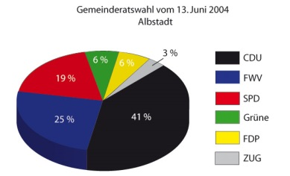
Kreis-, Tortendiagramm:
Zeigt die Einteilung von Werten gemessen an 100%. Wer hat wieviel von allem erhalten. Eignet sich daher besonders für Wahlen und andere Auswertungen bei denen es eine festgelegte Gesamtvergabe gibt. Ergibt wenig Sinn bei Gegenüberstellungen oder Verläufen.

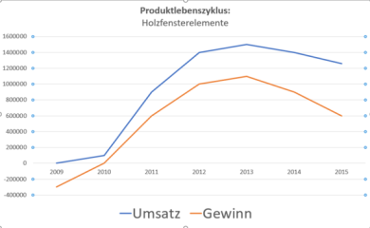
Liniendiagramm:
Stellt einen Verlauf vieler Datensätze über einen Zeitraum hinweg übersichtlich dar. Zum Beispiel Temperaturschwankungen, Einkommenshöhe, Bevölkerungswachstum uvm.

Beispiele:

Inhalt | Passende Diagrammtypen
Sportauswertung (wer war am besten) | Säulen / Balken
Wahlen | Kreis / Torte
Wetterbeobachtung (z. B. Niederschlagsmengen) | Linie
Einkommen über das Jahr | Linie
Beliebteste Lehrkraft (Nach Schüler*innenwahl) | Kreis / Säule
Temperaturentwicklung in der Innenstadt (Jahrzehnt) | Linie

